Torna-se público que a Prefeitura do Rio de Janeiro por meio Secretaria Municipal de Esportes, realizará Dispensa de Licitação, na modalidade eletrônica, com critério de julgamento menor preço por item, na hipótese do art. 75, inciso II, nos termos da Lei nº 14.133, de 1º de abril de 2021, Art. 9, inciso II do Decreto Rio 50.797 de 13 de maio de 2022.

Data da sessão:
Link: https://www.gov.br/compras/pt-br
Horário da Fase de Lances:

- OBJETO: Contratação de empresa especializada no fornecimento de MATERIAL DE EXPEDIENTE, conforme condições, quantidades, exigências e estimativas, estabelecidas no termo de referência (ANEXO I).
- Valor Estimado da Contratação: de R$ 6.702,48 (seis mil, setecentos e dois reais e quarenta e oito centavos). Havendo divergência na descrição dos itens entre a plataforma e o Termo de Referência, considerar as especificações contidas no Termo de Referência (Anexo I do Aviso de Dispensa de Licitação).
- O critério de julgamento adotado será o menor preço por item, observadas as exigências contidas neste Aviso de Contratação Direta e no Termo de Referência quanto às especificações do objeto.

1. PARTICIPAÇÃO NA DISPENSA ELETRÔNICA.
1.1. O cadastramento do fornecedor no Sistema de Cadastramento Unificado de Fornecedores (Sicaf), do Governo Federal, é obrigatório.
1.2. O fornecedor interessado encaminhará, exclusivamente por meio do Sistema Compras.gov.br, a proposta com a descrição do objeto ofertado, a marca do produto, quando for o caso, e o preço, até data e o horário estabelecidos para abertura do procedimento, devendo, ainda, declarar, em campo próprio do sistema, as seguintes informações:
(a) a inexistência de fato impeditivo para licitar ou contratar com a Administração Pública;
(b) o enquadramento na condição de microempresa e empresa de pequeno porte, quando couber, nos termos da Lei Complementar Federal nº 123/2006;
(c) o pleno conhecimento e aceitação das regras e das condições gerais da contratação constantes do procedimento;
(d) a responsabilidade pelas transações que forem efetuadas no sistema, as quais assume como firmes e verdadeiras;
(e) o cumprimento das exigências de reserva de cargos para pessoa com deficiência e para reabilitado da Previdência Social de que trata o art. 93 da Lei Federal nº 8.213, de 24 de julho de 1991, se couber; e
(f) o cumprimento do disposto no inciso VI do art. 68 da Lei Federal nº 14.133/2021.

2. INGRESSO NA DISPENSA ELETRÔNICA E CADASTRAMENTO DA PROPOSTA INICIAL
2.1. O ingresso do fornecedor na disputa da dispensa eletrônica se dará com o cadastramento de sua proposta inicial, na forma deste item.Quando do cadastramento da proposta, o fornecedor poderá parametrizar o seu valor inicial mínimo e obedecerá às seguintes regras:
(a) a aplicação do intervalo mínimo de diferença de valores ou de percentuais entre os lances, que incidirá tanto em relação aos lances intermediários quanto em relação ao lance que cobrir a melhor oferta; e
(b) Os lances serão de envio automático pelo sistema, respeitado o valor final mínimo estabelecido e o intervalo de que trata no item “a”.
(c) O valor final mínimo poderá ser alterado pelo fornecedor enquanto o procedimento permanecer aberto para o envio de lances, desde que não assuma valor superior ao lance já registrado por ele no sistema.
(d) O valor mínimo parametrizado possuirá caráter sigiloso para os demais fornecedores e para o órgão ou entidade contratante, podendo ser disponibilizado estrita e permanentemente aos órgãos de controle externo e interno.
2.2. Caberá ao fornecedor acompanhar as operações no sistema, ficando responsável pelo ônus decorrente da perda do negócio diante da inobservância de quaisquer mensagens emitidas pelo sistema ou de sua desconexão.

3. FASE DE LANCES
3.1. O fornecedor somente poderá oferecer valor inferior ou maior percentual de desconto em relação ao último lance por ele ofertado e registrado pelo sistema, observado o intervalo mínimo de R$ 0,05 (cinco centavos) de diferença entre os lances, que incidirá tanto em relação aos lances intermediários quanto em relação ao lance que cobrir a melhor oferta.
3.2. Havendo lances iguais ao menor já ofertado, prevalecerá aquele que for recebido e registrado primeiro no sistema.
3.3. O fornecedor poderá oferecer lances sucessivos, desde que inferior ao último por ele ofertado e registrado pelo sistema.
3.4. Durante o procedimento, os fornecedores serão informados, em tempo real, do valor do menor lance registrado, vedada a identificação do fornecedor.
3.5. O fornecedor será imediatamente informado pelo sistema de recebimento de seu lance.

4. JULGAMENTO DAS PROPOSTAS DE PREÇO
4.1. Encerrada a fase de lances, será verificada a conformidade da proposta classificada em primeiro lugar quanto à adequação do objeto e à compatibilidade do preço em relação ao estipulado para a contratação.
4.2. Definida a proposta vencedora, será solicitado, por meio do Sistema Compras.gov.br, o envio da proposta, adequada ao último lance ofertado pelo vencedor, e, se necessário, de documentos complementares, a fim de proceder à contratação.
4.3. A adequação do valor da proposta vencedora aos preços praticados no mercado será verificada por meio dos parâmetros elencados no art. 23 da Lei Federal nº 14.133/2021 e, quando não for possível utilizar tais critérios, o fornecedor deverá comprovar previamente que os preços estão em conformidade com os praticados em contratações semelhantes de objetos de mesma natureza, por meio da apresentação de notas fiscais emitidas para outros contratantes no período de até 1 (um) ano anterior à data da contratação pela Administração Municipal, ou por outro meio idôneo, observado o § 6º do art. 75 da Lei Federal nº 14.133/2021.
4.4. Haverá um prazo de 02 horas (duas horas), contado da solicitação do COMPRADOR no sistema, para envio da proposta, e se necessário, dos documentos complementares, adequada ao último lance ofertado após a negociação.

5. HABILITAÇÃO
5.1. Para a habilitação do fornecedor mais bem classificado serão exigidas, exclusivamente, as condições de que dispõe no Termo de Referência, em consonância com a Lei Federal nº 14.133/2021.

5.1.1. A verificação dos documentos será realizada exclusivamente no Sicaf, assegurando aos demais participantes o direito de acesso aos dados constantes dos sistemas.
5.1.2. Na hipótese de necessidade de envio de documentos complementares aos já apresentados para a habilitação, ou de documentos não constantes ou não atualizados no Sicaf, será solicitado ao vencedor, no prazo de 02 (duas) horas, o envio desses por meio do sistema.
5.1.3. Constatado o atendimento às exigências estabelecidas no presente item, o fornecedor mais bem classificado será habilitado.
5.1.4. Na hipótese de o fornecedor não atender às exigências para a habilitação, será examinada a proposta subsequente e assim sucessivamente, na ordem de classificação, até a apuração de uma proposta que atenda às especificações do objeto e às condições de habilitação.

6. SANÇÕES
6.1. O fornecedor estará sujeito às sanções administrativas previstas na Lei Federal nº 14.133/2021, e em outras legislações aplicáveis, sem prejuízo da eventual anulação da nota de empenho de despesa ou da rescisão do instrumento contratual ou substitutivo.

7. CONDIÇÕES DE PAGAMENTO
7.1. O pagamento será efetuado à CONTRATADA através de crédito em conta corrente aberta em banco a ser indicado pelo(a) CONTRATANTE, a qual deverá ser cadastrada junto à Coordenação do Tesouro Municipal.
7.2. De acordo com a Portaria FP/SUBEX/SUPRM n. 06 de 31 de agosto de 2022, o pagamento fica condicionado à apresentação pelo Fornecedor da Nota Fiscal, Fatura ou Duplicata, através de crédito em conta bancária do fornecedor cadastrado junto à Coordenação do Tesouro Municipal, conforme o disposto na Resolução SMF Nº 2.754, de 17.01.13, efetuados somente em c/c aberta no Banco SANTANDER (Brasil) S.A.

DAS DISPOSIÇÕES GERAIS
  - O procedimento será divulgado no Comprasnet 4.0 e no Portal Nacional de Contratações Públicas - PNCP, e encaminhado automaticamente aos fornecedores registrados no Sistema de Registro Cadastral Unificado
- Sicaf, por mensagem eletrônica, na correspondente linha de fornecimento que pretende atender.
  - No caso de todos os fornecedores restarem desclassificados ou inabilitados (procedimento fracassado), a Administração poderá:
    - republicar o presente aviso com uma nova data;
    - valer-se, para a contratação, de proposta obtida na pesquisa de preços que serviu de base ao procedimento, se houver, privilegiando-se os menores preços, sempre que possível, e desde que atendidas às condições de habilitação exigidas.
      - No caso do subitem anterior, a contratação será operacionalizada fora deste procedimento.
    - fixar prazo para que possa haver adequação das propostas ou da documentação de habilitação, conforme o caso.

  - As providências dos subitens 8.2.1 e 8.2.2 acima poderão ser utilizadas se não houver o comparecimento de quaisquer fornecedores interessados (procedimento deserto)
  - Havendo a necessidade de realização de ato de qualquer natureza pelos fornecedores, cujo prazo não conste deste Aviso de Contratação Direta, deverá ser atendido o prazo indicado pelo agente competente da Administração na respectiva notificação.Caberá ao fornecedor acompanhar as operações, ficando responsável pelo ônus decorrente da perda do negócio diante da inobservância de quaisquer mensagens emitidas pela Administração ou de sua desconexão.
  - Não havendo expediente ou ocorrendo qualquer fato superveniente que impeça a realização do certame na data marcada, a sessão será automaticamente transferida para o primeiro dia útil subsequente, no mesmo horário anteriormente estabelecido, desde que não haja comunicação em contrário.
  - Os horários estabelecidos na divulgação deste procedimento e durante o envio de lances observarão o horário de Brasília-DF, inclusive para contagem de tempo e registro no Sistema e na documentação relativa ao procedimento.
  - No julgamento das propostas e da habilitação, a Administração poderá sanar erros ou falhas que não alterem a substância das propostas, dos documentos e sua validade jurídica, mediante despacho fundamentado, registrado em ata e acessível a todos, atribuindo-lhes validade e eficácia para fins de habilitação e classificação.
  - As normas disciplinadoras deste Aviso de Contratação Direta serão sempre interpretadas em favor da ampliação da disputa entre os interessados, desde que não comprometam o interesse da Administração, o princípio da isonomia, a finalidade e a segurança da contratação.
  - Os fornecedores assumem todos os custos de preparação e apresentação de suas propostas e a Administração não será, em nenhum caso, responsável por esses custos, independentemente da condução ou do resultado do processo de contratação.
8.10. Em caso de divergência entre disposições deste Aviso de Contratação Direta e de seus anexos ou demais peças que compõem o processo, prevalecerá as deste Aviso.
8.11. Da sessão pública será divulgada Ata no sistema eletrônico.
8.12. Integram ao Aviso de Dispensa o Termo de Referência.

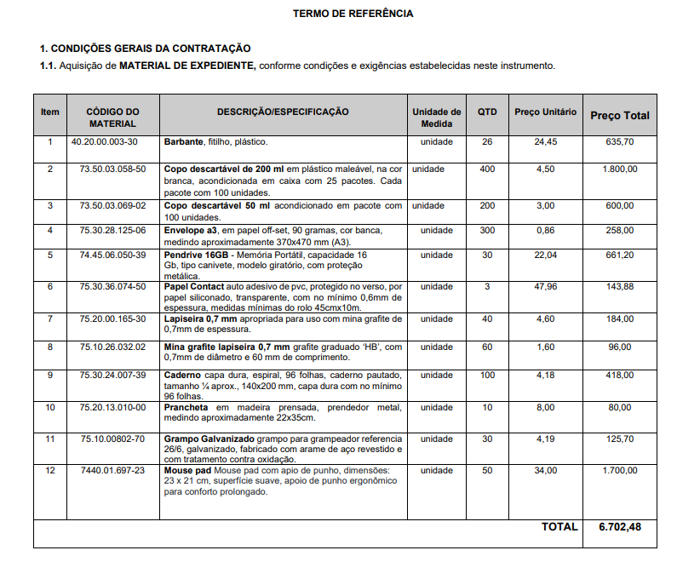
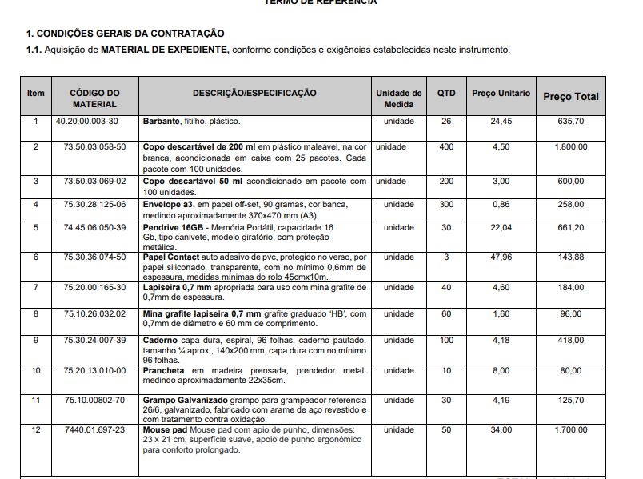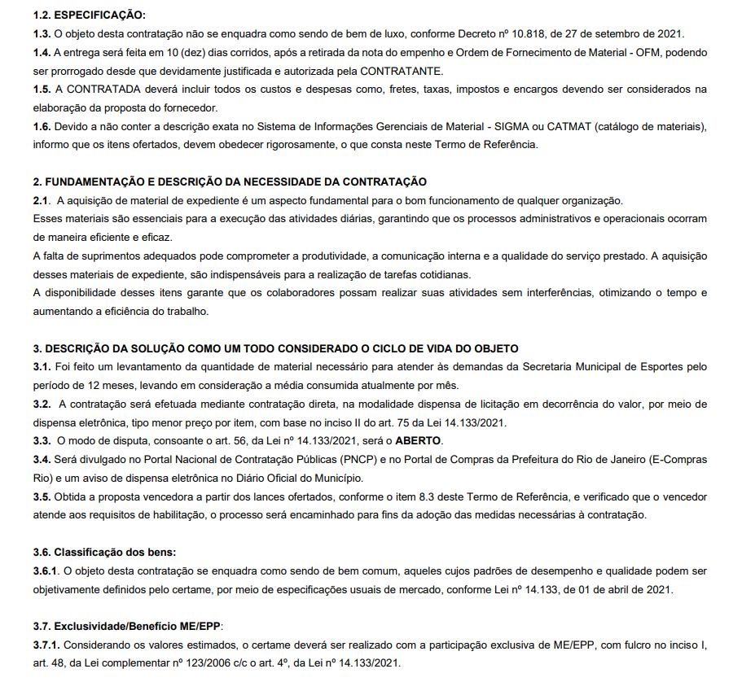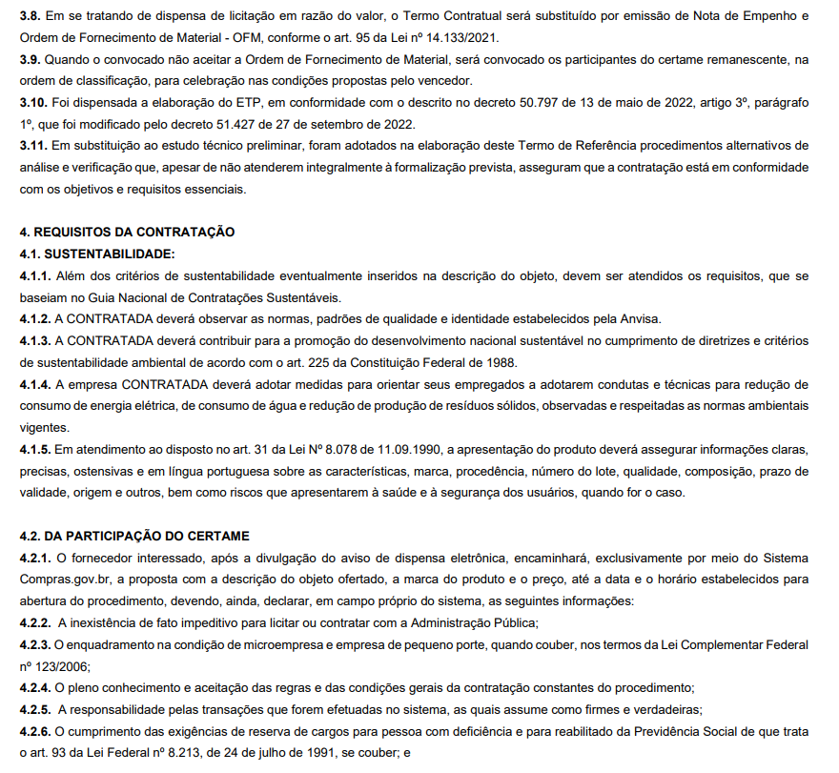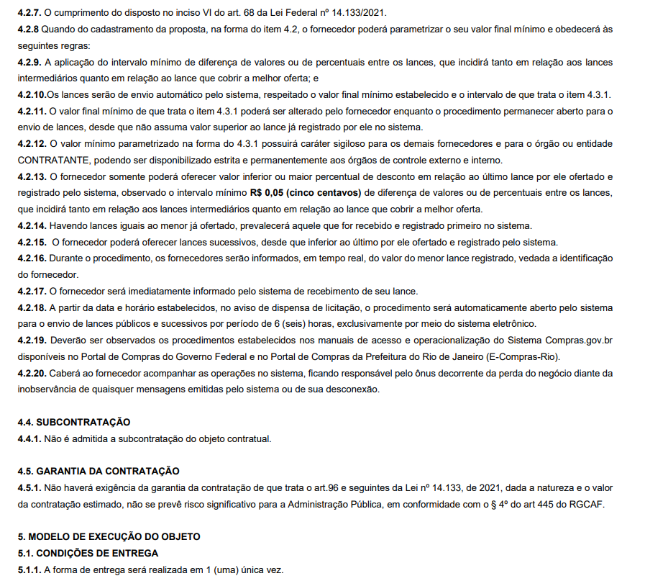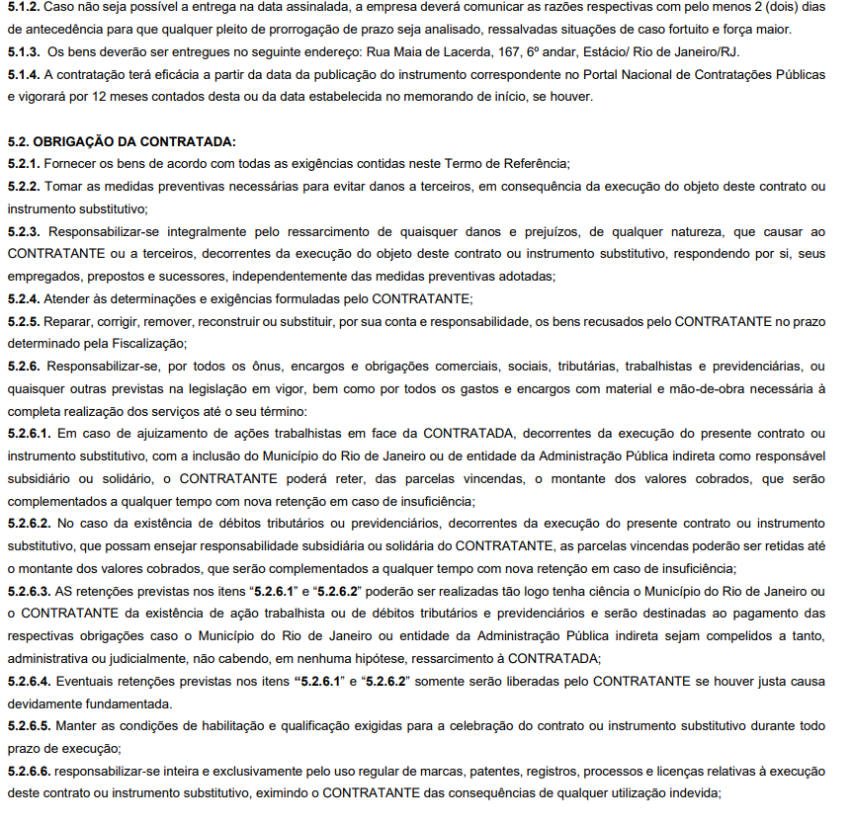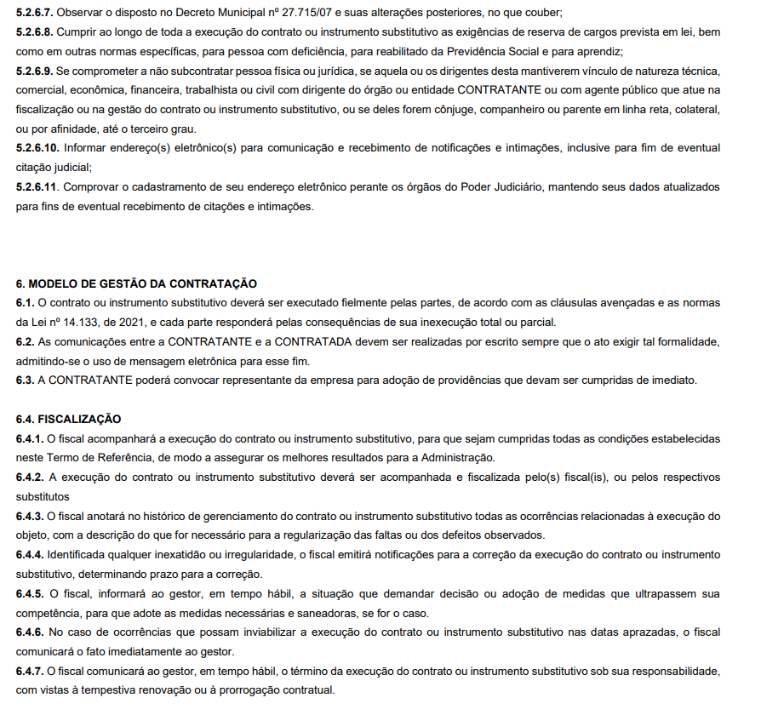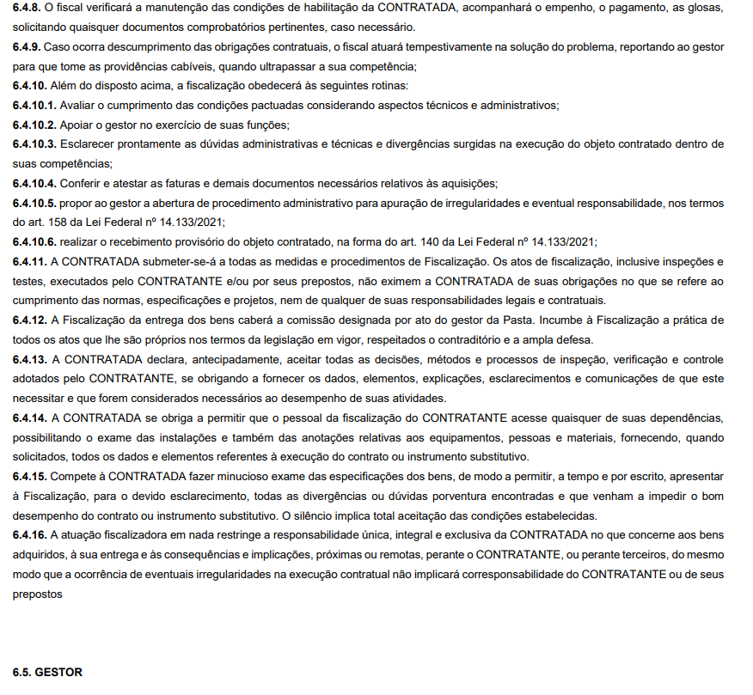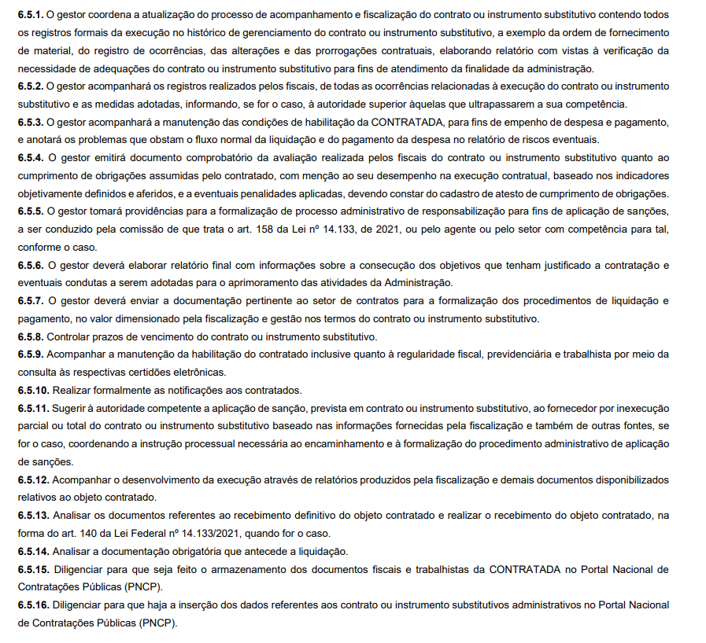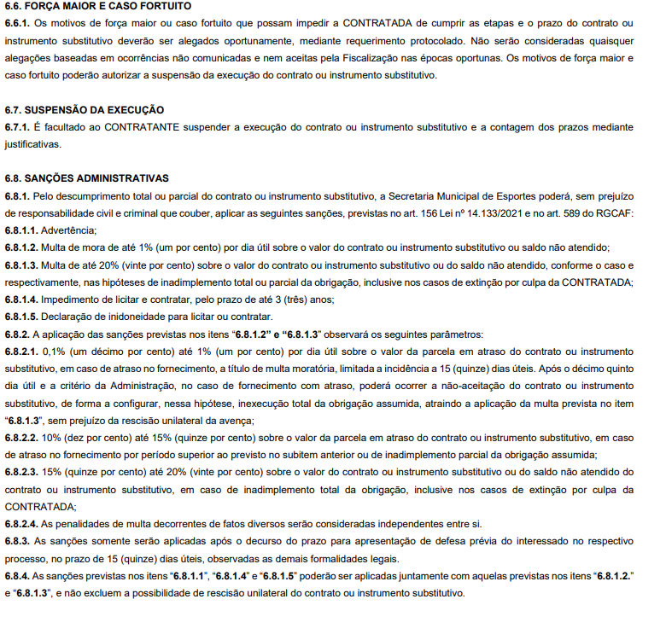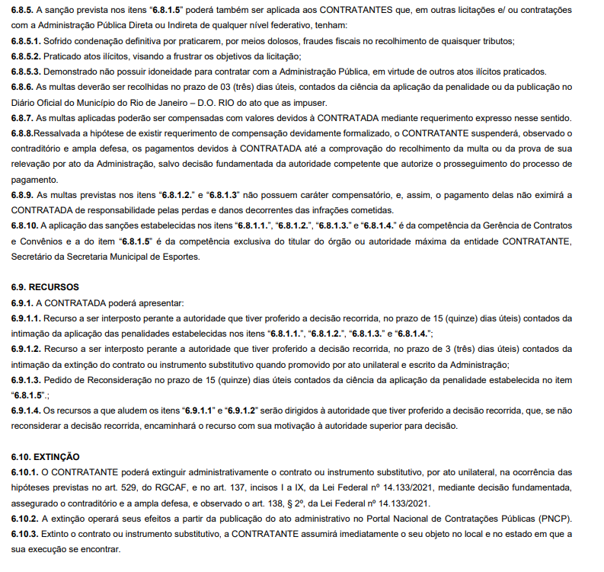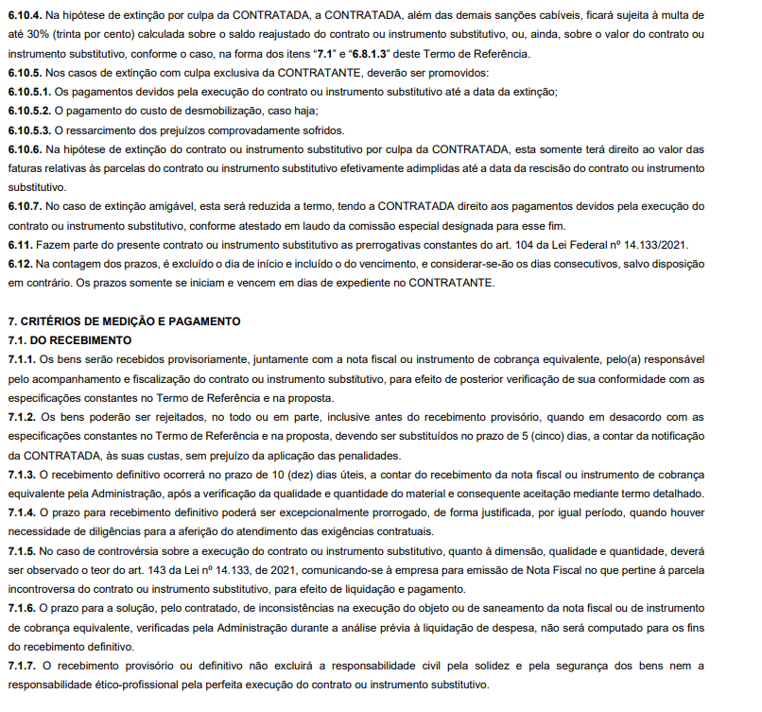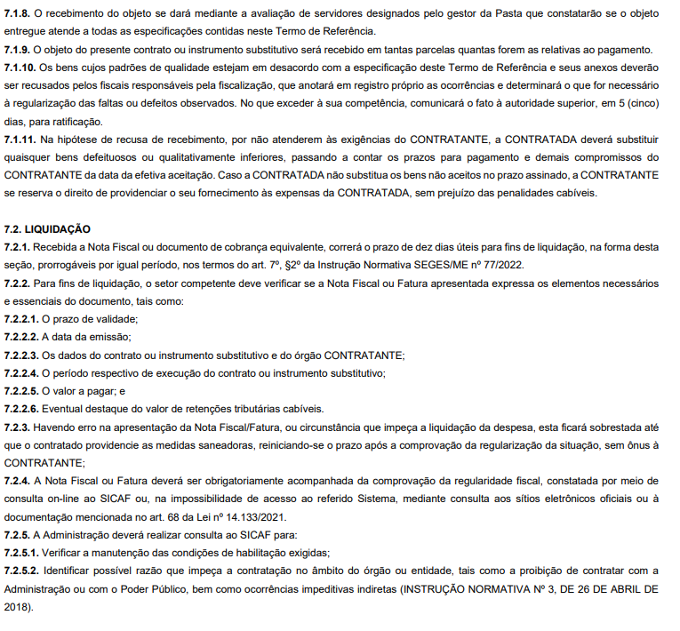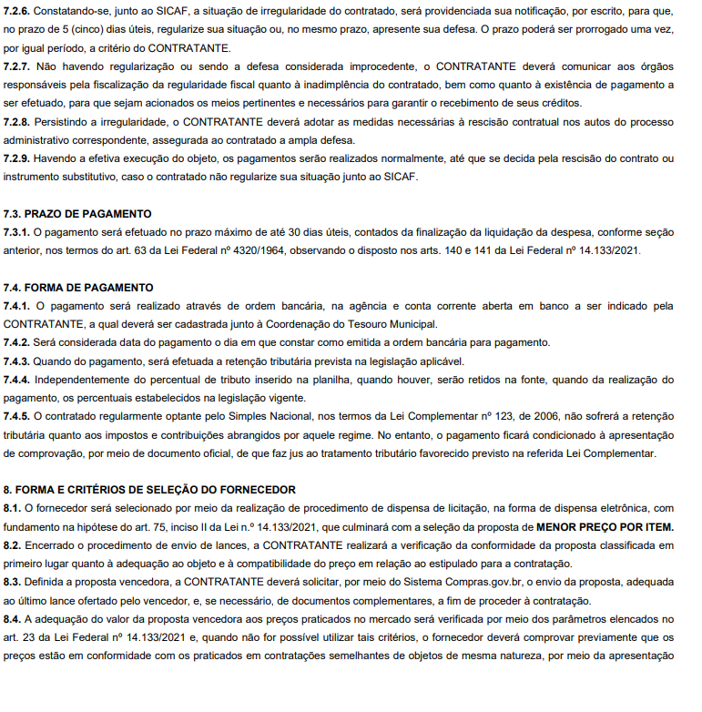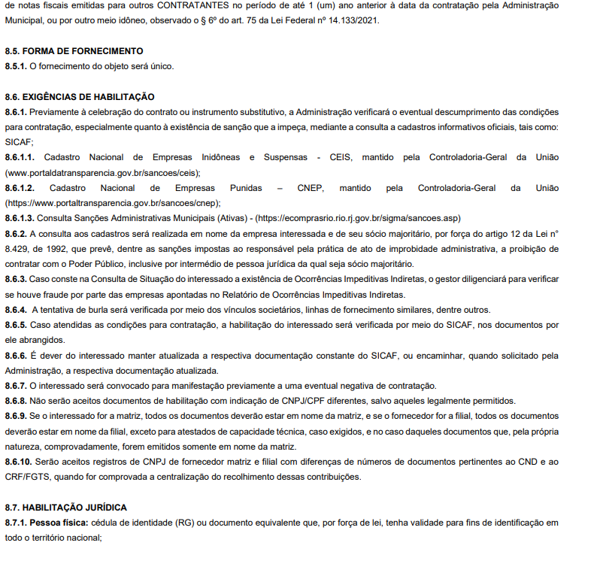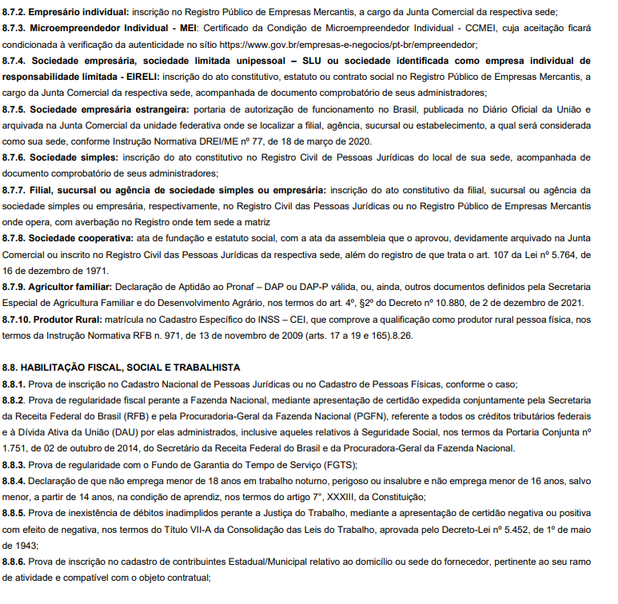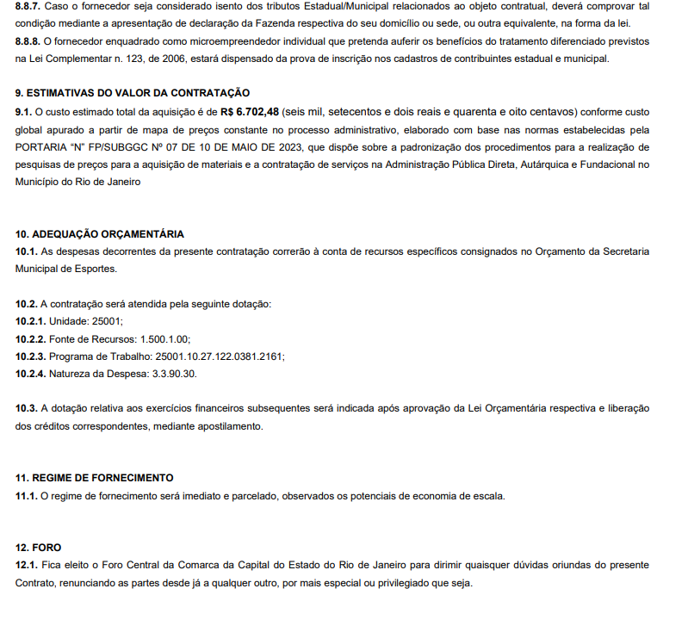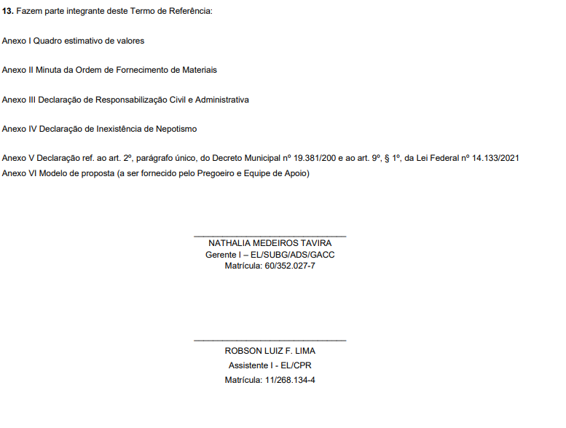

ANEXO II
ORDEM DE FORNECIMENTO DE MATERIAIS – OFM Nº _____ / ________

À
EMPRESA:
ENDEREÇO:
CNPJ: | TELEFONE: | E-MAIL
Nº DO BANCO | AGÊNCIA | CONTA CORRENTE

Solicitamos a Vossa Senhoria fornecer os materiais abaixo discriminados observadas as especificações constantes da DISPENSA ELETRÔNICA nº ____/____ e/ou do Termo de Referência e seu anexo, e da sua Proposta de Preços, constante do Processo Administrativo nº ESL-PRO-2024/01120 de 11/10/2024, após a autorização do Órgão Gerenciador do Sistema.

1. OBJETO
O objeto da presente ordem de fornecimento é a aquisição dos seguintes materiais, conforme as especificações constantes da DISPENSA DE ELETRÔNICA Nº ____/_____e/ou do Termo de Referência.
ITEM | LOTE | CÓDIGO | ESPECIFICAÇÃO  DO MATERIAL | QUANTIDADE  REQUISITADA (UNIDADE) | VALOR  UNITÁRIO (R$) | VALOR  TOTAL
 |  |  |  |  | TOTAL

2. FORNECIMENTO
Os materiais deverão estar à disposição da SECRETARIA MUNICIPAL DE ESPORTES no prazo máximo de 10 (dez) dias, contados da retirada da Nota de Empenho.

3. OBRIGAÇÕES DA CONTRATADA
São obrigações da CONTRATADA:
I. Entregar os materiais de acordo com todas as exigências contidas no Termo de Referência e na Proposta;
II. Acondicionar os materiais em embalagem com resistência compatível com o transporte por ela adotado.
III. Substituir os materiais, no prazo de 48 (quarenta e oito) horas e sem qualquer ônus para Requisitante, caso seja constatada a existência de defeitos ou a ocorrência de desconformidades com as especificações contidas no Termo de Referência;
IV. Atender às determinações e exigências formuladas pelo Requisitante;
V. Manter as condições de habilitação e qualificação exigidas no Termo de Referência durante todo prazo de execução deste instrumento;
VI. Observar as demais condições contratuais constantes do Termo de Referência, para o perfeito cumprimento deste instrumento.

4. DO PAGAMENTO
Os pagamentos serão efetuados à empresa beneficiária após a regular liquidação da despesa, nos termos do art. 63 da Lei Federal nº 4.320/1964, observado o disposto no art. 141 da Lei Federal nº 14.133/2021, em 30 (trinta) dias, a contar da data do protocolo do documento de cobrança no(a) SECRETARIA MUNICIPAL DE ESPORTES.

Parágrafo Primeiro – O documento de cobrança será apresentado à Fiscalização, para atestação, e, após, protocolado no(a) EL/SUBG/ADS/GIL – Gerência de infraestrutura e Logística.
Parágrafo Segundo – O pagamento à empresa beneficiária será realizado em razão do efetivo fornecimento realizado e aceito, sem que o(a) SECRETARIA MUNICIPAL DE ESPORTES esteja obrigado(a) a pagar o valor total do contrato caso todo o quantitativo do objeto previsto na cláusula segunda não tenha sido regularmente entregue e aceito.
Parágrafo Terceiro – No caso de erro nos documentos de faturamento ou cobrança, estes serão devolvidos à CONTRATADA para retificação ou substituição, passando o prazo de pagamento a fluir, então, a partir da reapresentação válida desses documentos.
Parágrafo Quarto – O valor dos pagamentos eventualmente efetuados com atraso, desde que não decorra de fato ou ato imputável à CONTRATADA, sofrerá a incidência de juros e correção monetária, de acordo com a variação da Taxa Selic aplicável à mora da Administração Pública, pro rata die entre o 31º (trigésimo primeiro) dia da data do protocolo do documento de cobrança na EL/SUBG/ADS/GIL – Gerência de infraestrutura e Logística e a data do efetivo pagamento, limitados a 12% ao ano.
Parágrafo Quinto – O valor dos pagamentos eventualmente antecipados será descontado à taxa de 1% (um por cento) ao mês, calculada pro rata die, entre o dia do pagamento e o 30º (trigésimo) dia da data do protocolo do documento de cobrança na EL/SUBG/ADS/GIL – Gerência de infraestrutura e Logística.
Parágrafo Sexto – O pagamento será efetuado à CONTRATADA por meio de crédito em conta corrente aberta em banco a ser indicado pelo CONTRATANTE, a qual deverá ser cadastrada junto à Coordenação do Tesouro Municipal.
Parágrafo Sétimo - O pagamento será efetuado à CONTRATADA, mediante apresentação de Requerimento, Nota Fiscal, Fatura ou Duplicata, devidamente atestados pelo setor competente, através de crédito em conta bancária do fornecedor cadastrado junto à Coordenação do Tesouro Municipal, conforme o disposto na Resolução SMFP nº 3328 de 03.03.2023, contados da

data da apresentação, através de crédito em conta bancária do fornecedor cadastrado junto à Coordenação do Tesouro Municipal, disposto na Portaria FP/SUBEX/SUPTM N° 06, de 31.08.2022, efetuados somente em c/c aberta no Banco SANTANDER(Brasil) S.A., conforme contrato nº 104/2022 –SMFP, firmado com o Município do Rio de Janeiro, cujo extrato foi publicado no D.O. Rio nº 84, de 19/07/2022, página. 107, observando os casos de dispensas descritos no artigo 1º parágrafo 1º. Destarte, que o fornecedor deverá, obrigatoriamente, apresentar na Nota Fiscal o número da conta bancária e sua respectiva agência onde ocorrerá o pagamento do débito para possível conferência da conta cadastrada junto a Superintendência Executiva do Tesouro Municipal.

5. LOCAL DE ENTREGA
Os materiais serão entregues na Rua Maia de Lacerda, nº 167, Estácio, Rio de Janeiro/RJ.

6. DISPOSIÇÕES FINAIS
Integram e complementam a presente Ordem de Fornecimento de Materiais, o Termo de Referência e a Proposta de Preços relativos a DISPENSA ELETRÔNICO Nº ____/____.
Rio de Janeiro, ____ de ___________ de__________.

_______________________________________________________
Agente Público competente do órgão ou entidade contratante
(Nome, cargo, matrícula e lotação)
_______________________________________________
Representante Legal da Empresa contratada
(Nome, cargo e carimbo da empresa)
Testemunha
(Nome, cargo, matrícula e lotação)
___________________________________________________________
Testemunha
(Nome, cargo, matrícula e lotação)

ANEXO III
DECLARAÇÃO DE RESPONSABILIZAÇÃO CIVIL E ADMINISTRATIVA

Para a execução deste instrumento jurídico, as partes declaram conhecer a Lei Federal nº 12.846/2013, se comprometem a atuar de forma ética, íntegra, legal e transparente, e estão cientes de que não poderão oferecer, dar ou se comprometer a dar a quem quer que seja, ou aceitar ou se comprometer a aceitar de quem quer que seja, tanto por conta própria quanto por intermédio de outrem, qualquer pagamento, doação, compensação, vantagens financeiras ou benefícios de qualquer espécie que constituam prática ilegal ou de corrupção, seja de forma
direta, indireta ou por meio de subcontratados ou terceiros, quanto ao objeto deste contrato, ou de outra forma a ele não relacionada.

Parágrafo primeiro – A responsabilização da pessoa jurídica subsiste nas hipóteses de alteração contratual, transformação, incorporação, fusão ou cisão societária, ressalvados os atos lesivos ocorridos antes da data da fusão ou incorporação, quando a responsabilidade da sucessora será restrita à obrigação de pagamento de multa e reparação integral do dano causado, até o limite do patrimônio transferido.

Parágrafo segundo - As sociedades controladoras, controladas, coligadas ou, no âmbito do respectivo contrato, as consorciadas serão solidariamente responsáveis pela prática dos atos previstos nesta Lei, restringindo-se tal responsabilidade à obrigação de pagamento de multa e reparação integral do dano causado.

Rio de Janeiro, _____ de _____________ de _____.

___________________________________________________
AGENTE PÚBLICO(Nome, cargo, matrícula e lotação)

___________________________________________________
REPRESENTANTE LEGAL DA EMPRESA
(Nome, cargo e carimbo da empresa)

ANEXO IV
DECLARAÇÃO DE INEXISTÊNCIA DE NEPOTISMO

Para a execução deste instrumento jurídico, a CONTRATADA, por meio de seu representante, declara não possuir em seu quadro societário cônjuge, companheiro ou parente em linha reta, colateral ou por afinidade até o terceiro grau, inclusive, dos ocupantes de cargos de direção ou no exercício de funções administrativas, assim como os ocupantes de cargos de direção, chefia e assessoramento vinculados direta ou
indiretamente aos órgãos na linha hierárquica da área encarregada da contratação.

Rio de Janeiro, _____ de _____________ de _____.

___________________________________________________
CONTRATADA
REPRESENTANTE LEGAL DA EMPRESA
(Nome, cargo e carimbo da empresa)

ANEXO V
DECLARAÇÃO REF. ARTIGO 2º, PARÁGRAFO ÚNICO, DO DECRETO MUNICIPAL Nº
19.381/2001 E AO ARTIGO 7º DO DECRETO RIO Nº 49.414/21

(em papel timbrado da empresa)

[denominação/razão social da sociedade empresarial]
Cadastro Nacional de Pessoas Jurídicas – CNPJ n°____________.
[endereço da sociedade empresarial]

DECLARAMOS, sob as penalidades cabíveis, que não participam dos nossos quadros funcionais profissional que tenha ocupado cargo integrante dos 1º e 2º escalões da Administração Direta ou Indireta do Município, nos últimos 12 (doze) meses, nos termos do parágrafo único do artigo 2º do Decreto Municipal nº 19.381/2001.

DECLARAMOS, de igual turno, sob as penalidades cabíveis, que não dispomos em nosso quadro societário de nenhum familiar de agente público vinculado direta ou indiretamente a unidades administrativas na linha hierárquica daquela encarregada da contratação independente da modalidade adotada, nos termos do art. 7º do Decreto Rio nº 49.414/2021.

Rio de Janeiro, _____ de ___________________de _______.

______________________________________________________
CONTRATADA
REPRESENTANTE LEGAL DA EMPRESA
(Nome, cargo e carimbo da empresa)

ANEXO VI
MODELO DE PROPOSTA
À
Secretaria Municipal de Esportes
Att. Sr _________________________________________________________________
Razão Social: ___________________________________________________________
CPF/CNPJ: _____________________________________________________________
Endereço: ______________________________________________________________
E-mail: _______________________________ Telefone: ( ) ___________________
Banco: _______________ Agência: _____________ Conta Corrente: ______________

I – CONDIÇÕES GERAIS DA PROPOSTA
A presente proposta é válida por 60 (sessenta) dias, contados da data de sua emissão.

II – OBJETO: aquisição de MATERIAL DE EXPEDIENTE devidamente descritos, caracterizados e especificados neste no Termo de Referência, na forma da lei.
1.2. ESPECIFICAÇÃO:
III – PLANILHA DE PREÇOS

Item | CÓDIGO SIGMA | DESCRIÇÃO/ESPECIFICAÇÃO | Unidade de Medida | Qtd. [A] | marca / fabricante | Valor Unitário [B] | Valor Total [C=A*B]

A presente proposta corresponde ao valor total de R$ ___________________
(___________________________________________________________________).

Declaramos que o objeto cotado atende as exigências do Termo de Referência/Edital, relativas à especificação e características, inclusivas técnicas e que estamos de pleno acordo com todas as condições estabelecidas no Termo de Referência/Edital.
Declara ainda estar ciente de que a apresentação de propostas com valores acima dos praticados pelo mercado contribuem para o superfaturamento dos serviços, sujeitando-se à responsabilização solidária pelo dano evidenciado (Acórdão TCU nº 8497/2022 – Segunda Câmara).

IV – OBSERVAÇÃO: O pagamento será efetuado à CONTRATADA, mediante apresentação de Requerimento, Nota Fiscal, Fatura ou Duplicata, devidamente atestados pelo setor competente, através de crédito em conta bancária do fornecedor cadastrado junto à Coordenação do Tesouro Municipal, conforme o disposto na Resolução SMFP nº 3328 de 03.03.2023, contados da data da apresentação, através de crédito em conta bancária do fornecedor cadastrado junto à Coordenação do Tesouro Municipal, disposto na Portaria FP/SUBEX/SUPTM N° 06, de 31.08.2022, efetuados somente em c/c aberta no Banco SANTANDER (Brasil) S.A., conforme contrato nº 104/2022 – SMFP, firmado com o Município do Rio de Janeiro, cujo extrato foi publicado no D.O. Rio nº 84, de 19/07/2022, página. 107, observando os casos de dispensas descritos no artigo 1º parágrafo 1º. Destarte, que o fornecedor deverá, obrigatoriamente, apresentar na Nota Fiscal o número da conta bancária e sua respectiva agência onde ocorrerá o pagamento do débito para possível conferência da conta cadastrada junto a Superintendência Executiva do Tesouro Municipal.

Local e data

______________________________________________________
REPRESENTANTE LEGAL DA EMPRESA
(Nome, cargo e carimbo da empresa)

